МДК 01.01 Электрические машины и аппараты.

Раздел 2. Электрические аппараты

Преподаватель Харченко Екатерина Александровна.
Почта harchenko16102013@mail.ru

Тема: Магнитное поле и коммутация машин постоянного тока. Магнитная цепь машины постоянного тока.
Цель: Изучение новой темы и конспектирование в тетрадь.
Магнитная цепь машины предназначена для создания и распределения магнитного поля в воздушном зазоре и состоит из главных полюсов, сердечника якоря, воздушного зазора между полюсами и якорем и ярма (станины). В зависимости от числа главных полюсов магнитная система может быть двух- (рис. 1.1), четырех-(рис. 1.6), шестиполюсной и т.д. Пути магнитного потока для четырехполюсной машины показаны на рис. 1.6.
Распределение магнитной индукции в рабочем воздушном зазоре характеризуется кривой В (α) (рис. 1.7), где α – дуга окружности якоря (на рис. 1.7 магнитная система развернута в плоскость). Почти постоянное значение индукции В в воздушном зазоре необходимо для получения примерно постоянной ЭДС в проводниках, находящихся под полюсом, и оно обеспечивается специальной формой полюсных наконечников.
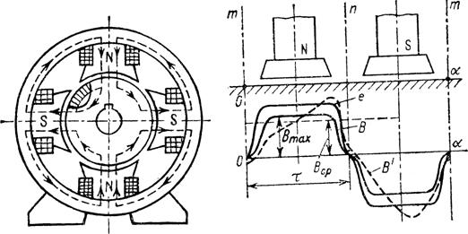
Рис. 1.6 Рис. 1.7

Линии симметрии m, n, делящие пространство между полюсами пополам, называются геометрическими нейтральными линиями, а линии, проходящие через точки, где В = 0, — физическими нейтральными линиями (в данном случае геометрическая и физическая нейтральные линии совпадают). Дуга между соседними нейтральными линиями называется полюсным делением. Она обозначается буквой τ и может выражаться в метрах, градусах, радианах, числе пазов и в других удобных для расчета единицах.
Электрическая цепь машины состоит из обмотки якоря, коллектора и щеток. Как указывалось, проводники якоря, соединяясь через коллекторные пластины, образуют замкнутую цепь. При вращении якоря по часовой стрелке проводники обмотки якоря пересекают магнитное поле полюсов и в них наводится переменная ЭДС: в верхней половине обмотки ЭДС направлены от нас, в нижней – к нам.
Так как e = B l υ, где В — индукция магнитного поля, l — длина проводника, υ – линейная скорость пересечения магнитного поля, то при υ = const кривая ЭДС в проводнике e повторяет кривую В (рис. 1.7). В обмотке якоря ЭДС отдельных проводников алгебраически суммируются. Если двигаться от проводника 1 к проводнику 6 (см. рис. 1.8) и далее по ходу обмотки, то в проводниках 1—6—3— 8 ЭДС имеют одно направление, а в проводниках 5—2— 7—4 – противоположное. Результирующая ЭДС в контуре обмотки оказывается равной нулю. С обмоткой через коллекторные пластины соединяются щетки, к которым подключается внешняя цепь. Для получения максимальной ЭДС щетки должны устанавливаться между точками, имеющими наибольшую разность потенциалов. Такими точками в рассматриваемом случае являются точки т, п (рис. 1.8), которые располагаются на физической нейтральной линии.
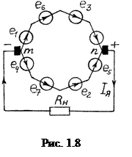 В обмотке якоря относительно внешней цепи образуются две параллельные ветви, ЭДС которых равны и которые во внешней цепи действуют согласно. При вращении якоря картина распределения ЭДС не изменяется, меняются только номера проводников, входящих в параллельные ветви. Разность потенциалов между щетками остается практически постоянной (если пренебречь небольшими пульсациямии ЭДС).
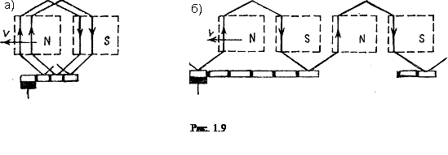
Замкнутую обмотку якоря можно получить двумя способами: соединять на коллекторе проводники обмотки двигаясь вперед – назад, т.е. возвращаясь назад к соседнему проводнику (рис. 1.9, а), или только вперед, обходя проводники якоря, двигаясь все время в одном направлении (рис. 1.9,б). Очевидно, что в любом случае каждый следующий проводник должен находится под полюсом противоположной полярности.
Это означает, что шаг обмотки близок к полюсному делению τ. В первом случае получаем так называемую петлевую обмотку, во втором – волновую обмотку.
В петлевых обмотках при числе полюсов больше двух (6, 8 и т.д.) число параллельных ветвей и щеток равно числу полюсов. В волновых обмотках число параллельных ветвей и щеток вне зависимости от числа полюсов равно двум.

